**Praktikum Sistem Operasi Pertemuan Ke-13**

**Nama : Tarisa Dwi Septia**

**No : 205410126**

PEMROGRAMAN SHELL SCRIPT (PENYELEKSIAN)

**Praktik**

1. 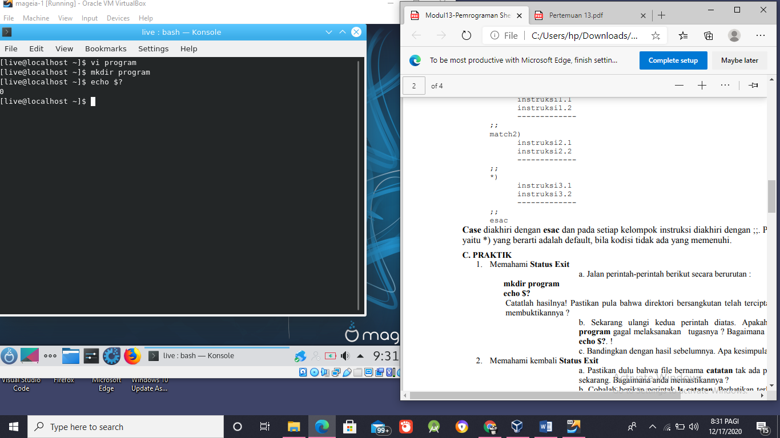Memahami Status Exit
2. Jalan perintah-perintah berikut secara berurutan : **mkdir , program echo $**?
3. Memahami kembali Status Exit
4. 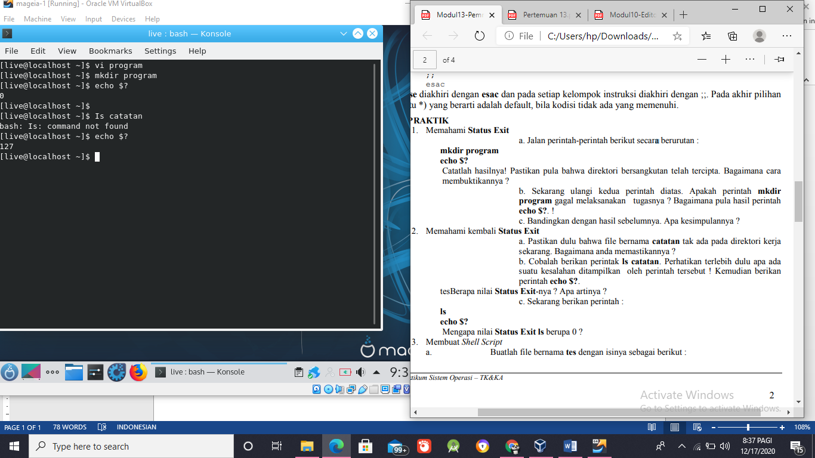Pastikan dulu bahwa file bernama catatan tak ada pada direktori kerja sekarang. Bagaimana anda memastikannya ? Cobalah berikan perintak **ls catatan**. Perhatikan terlebih dulu apa ada suatu kesalahan ditampilkan oleh perintah tersebut ! Kemudian berikan perintah **echo $**? tesBerapa nilai Status Exit-nya ? Apa artinya ? 127
5. 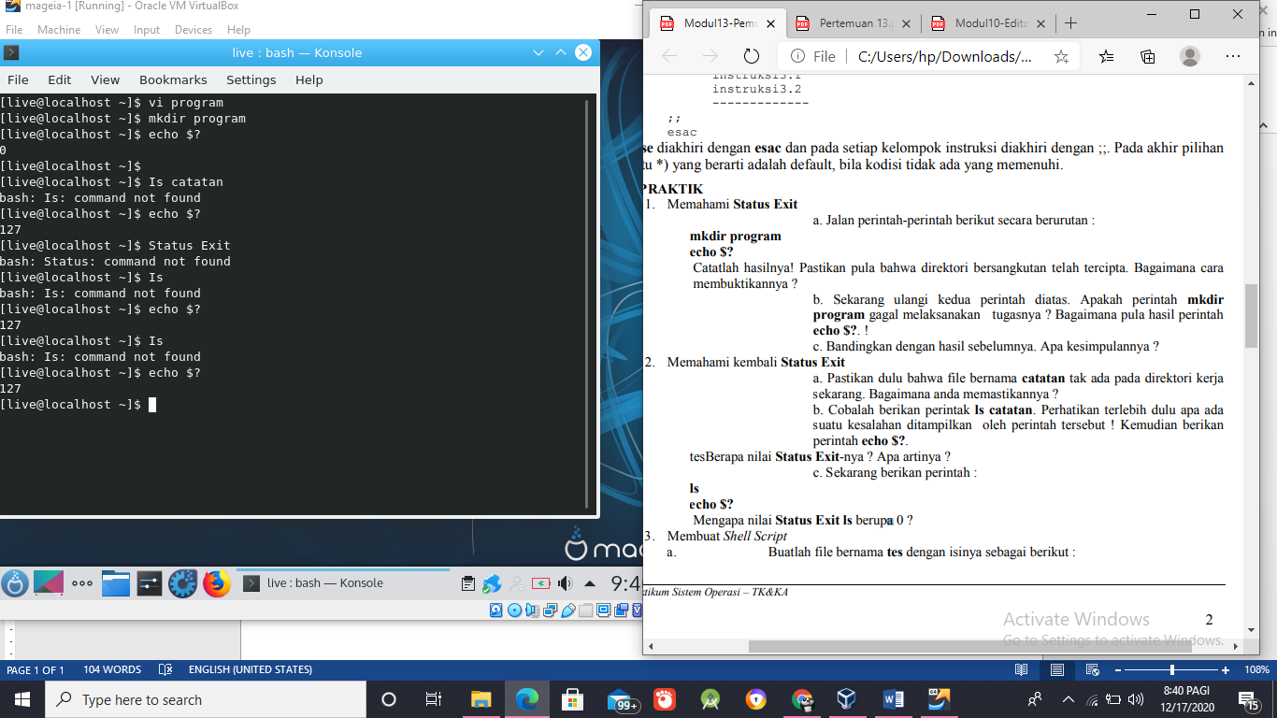Sekarang berikan perintah **: ls , echo $**? Mengapa nilai Status Exit ls berupa 0 ?
6. Membuat Shell Script
7. Buatlah file bernama **tes** dengan isinya sebagai berikut :

clear

echo “Tanggal Sekarang”

date

1. Jalankan file tes dengan memberikan perintah :

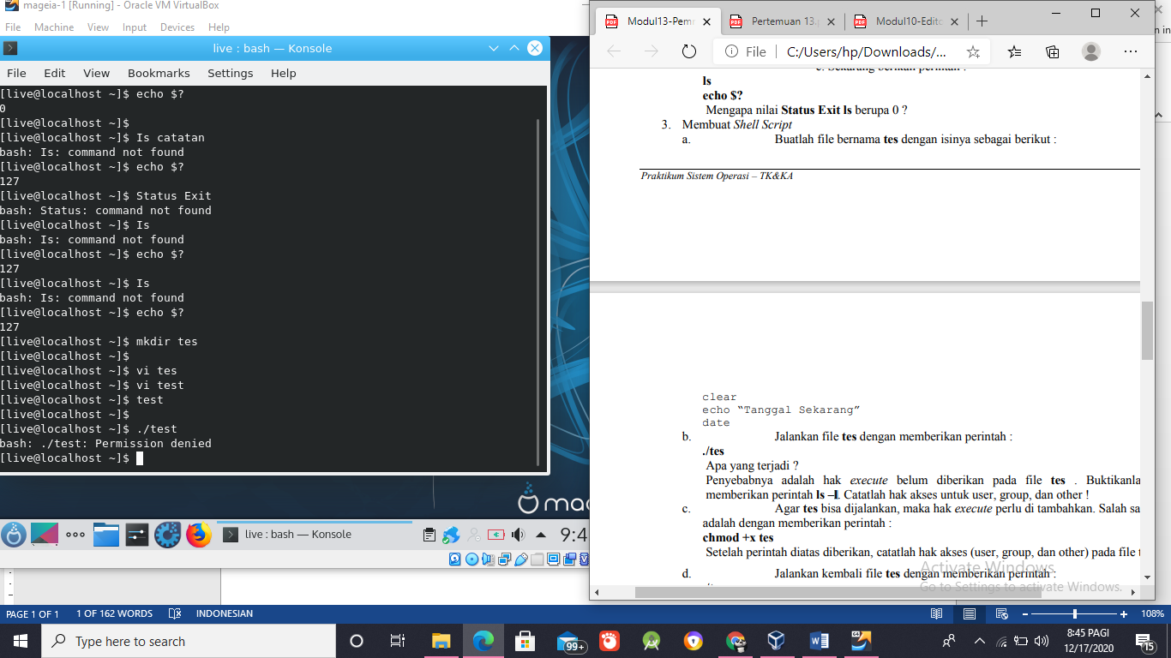**./tes**

Apa yang terjadi ? Penyebabnya adalah hak execute belum diberikan pada file tes . Buktikanlah dengan memberikan perintah **ls –l**. Catatlah hak akses untuk user, group, dan other !

1. 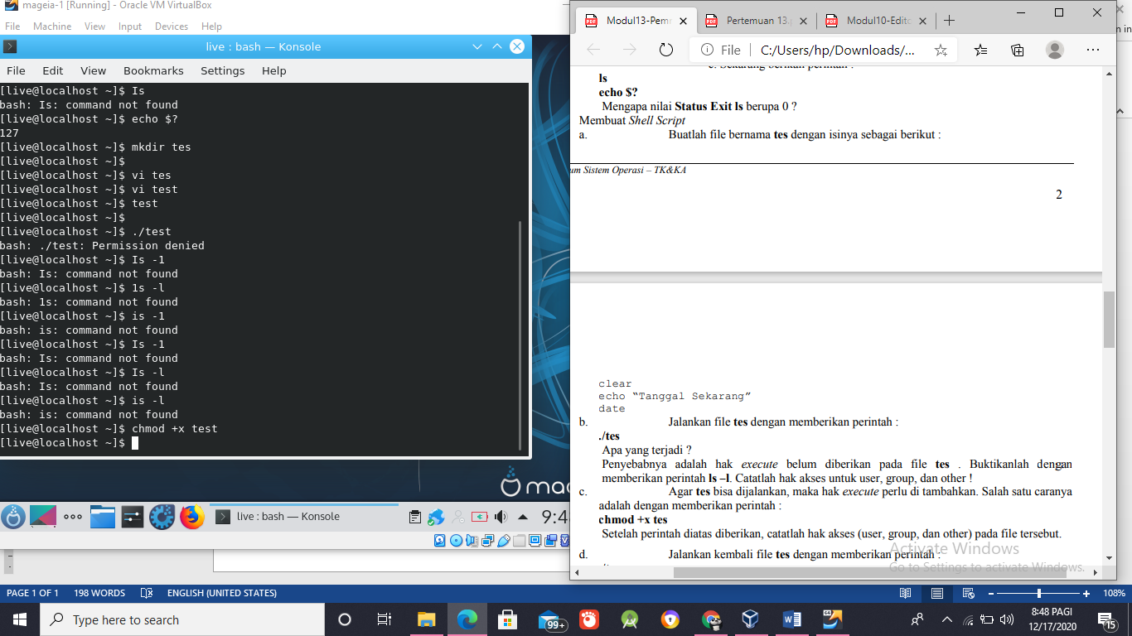Agar tes bisa dijalankan, maka hak execute perlu di tambahkan. Salah satu caranya adalah dengan memberikan perintah : **chmod +x tes** Setelah perintah diatas diberikan, catatlah hak akses (user, group, dan other) pada file tersebut.
2. 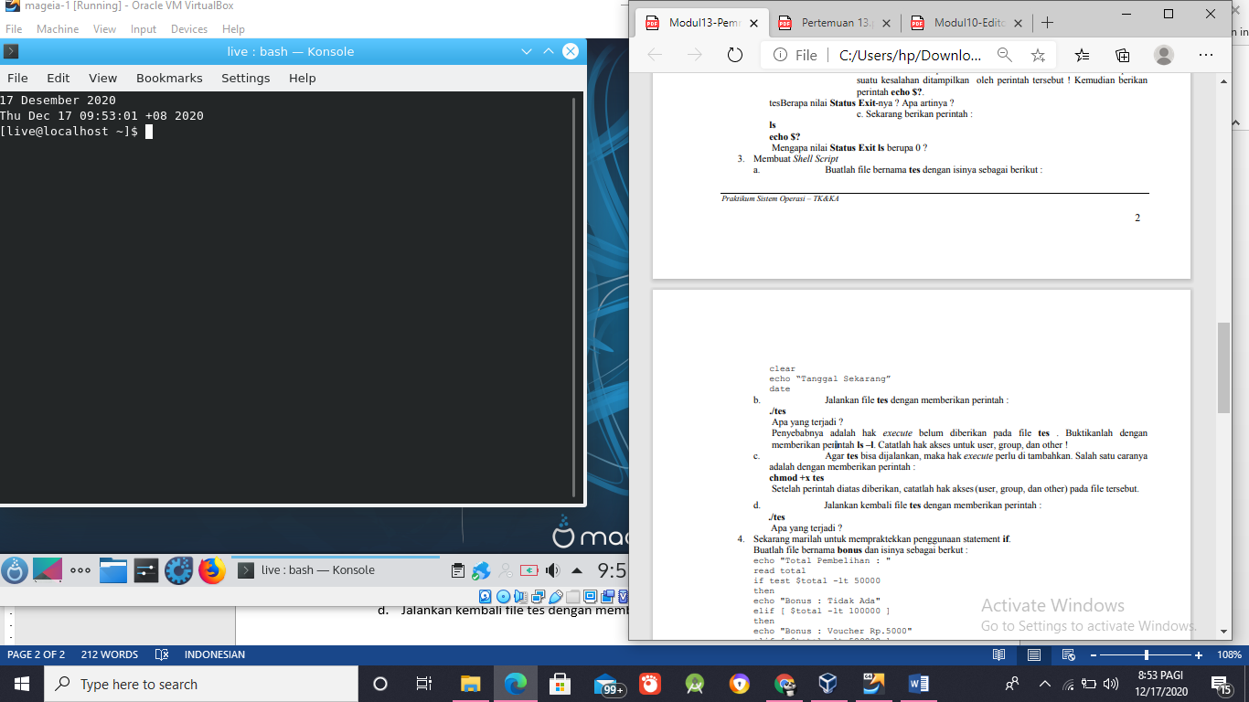Jalankan kembali file tes dengan memberikan perintah : **./tes** Apa yang terjadi ?
3. 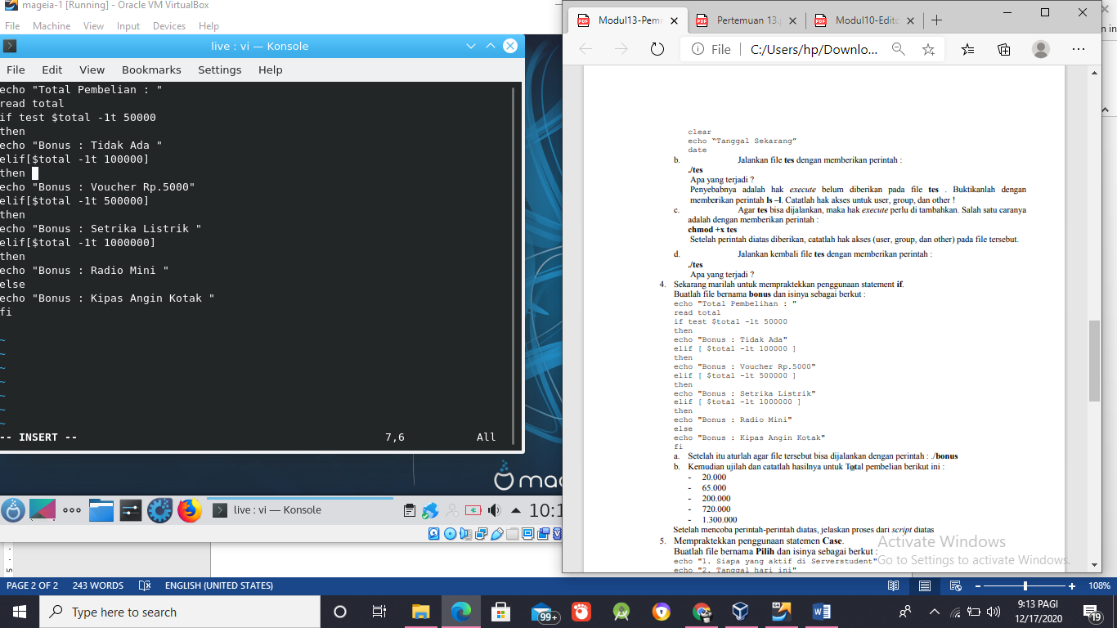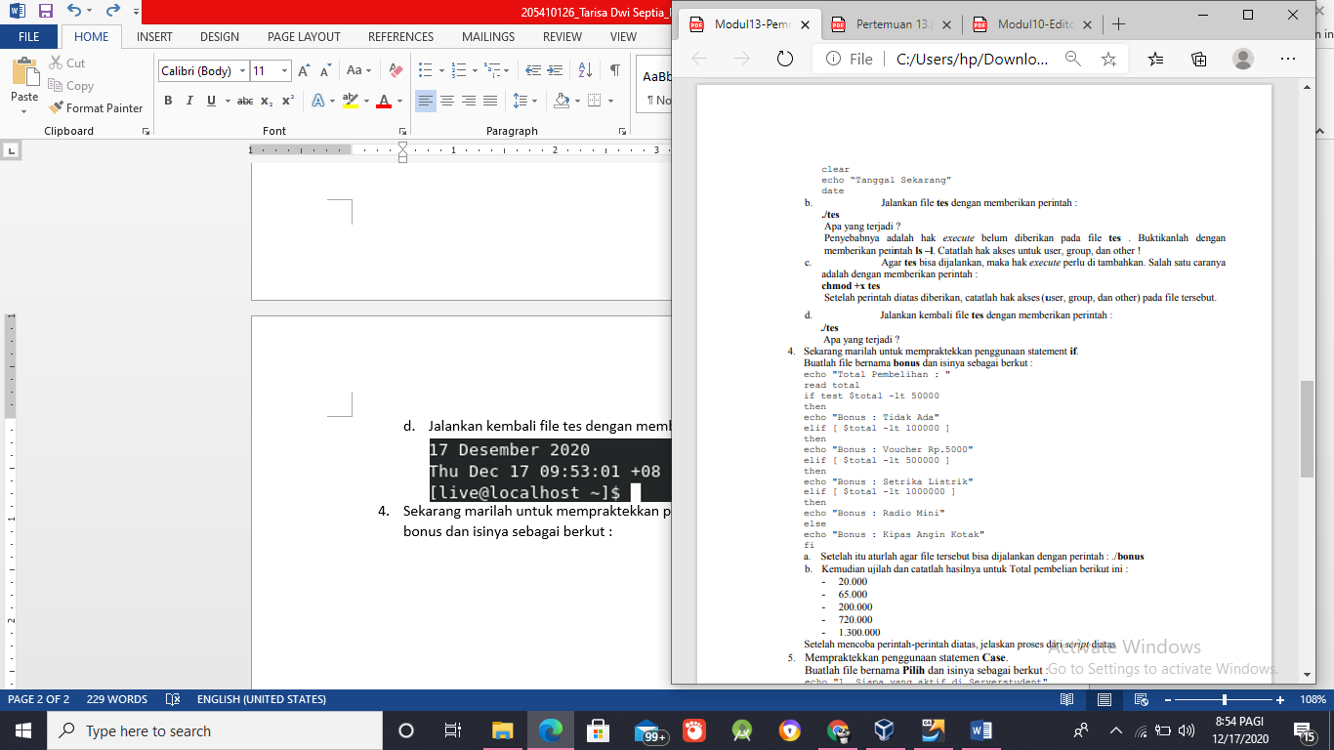Sekarang marilah untuk mempraktekkan penggunaan statement if. Buatlah file bernama bonus dan isinya sebagai berkut :

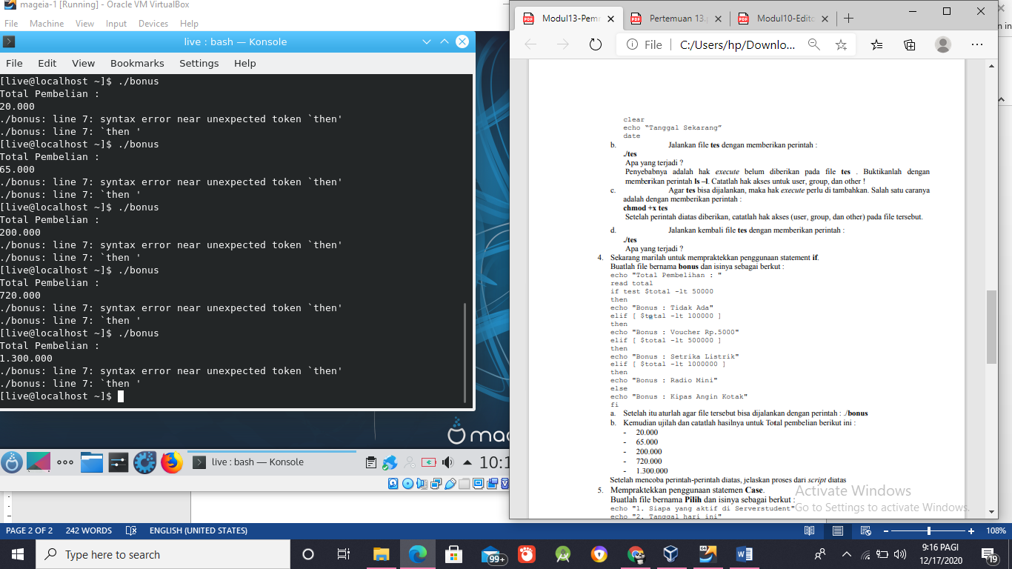

1. Setelah itu aturlah agar file tersebut bisa dijalankan dengan perintah : **./bonus**
2. 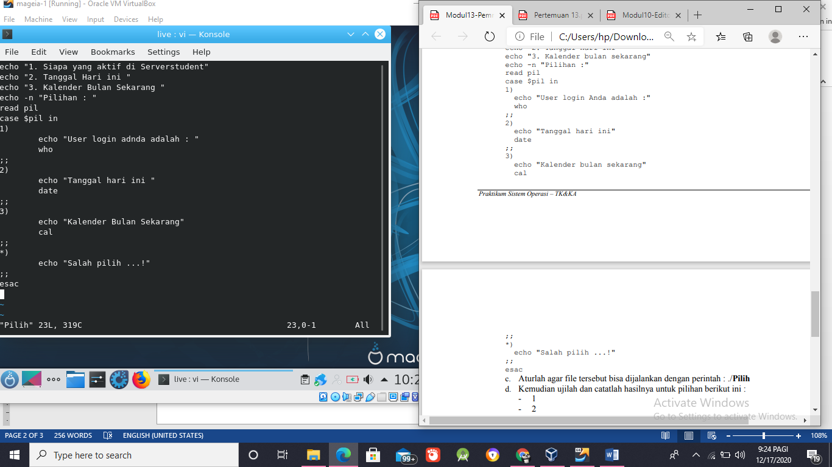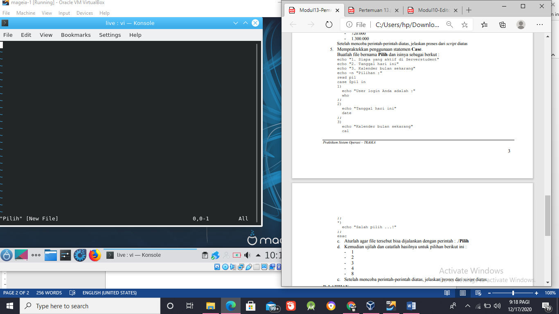Mempraktekkan penggunaan statemen **Case**. Buatlah file bernama Pilih dan isinya sebagai berkut :



1. Kemudian ujilah dan catatlah hasilnya untuk pilihan berikut ini :

- 1

- 2

- 3

- 4

- 8

